单位名称
企业资质等级
业务范围
法定代表人 |  | 联系电话
业务联系人 |  | 联系电话
公司地址 |  | 邮政编码
备注
附件1
报名表

附件2
云阳概况

云阳县地处重庆市东北部，东经108°24′－109°14′，北纬30°34′－31°27′，位于长江三峡工程库区腹心地带。东与奉节县相连，西与万州区相接，南与湖北省恩施州利川市相邻，北与巫溪县分界。全县幅员面积3649平方公里，其中耕地面积60679公顷。辖22个镇、16个乡、4个街道办事处。总人口137万人，其中，农业人口114.43万人，非农业人口22.57万人。人口密度375人/平方公里。
云阳县历史悠久，人文荟萃。秦时设县，名“朐忍”，至今2300多年历史，是长江上游最早设置的县级行政区之一。区位优越，交通便利。长江黄金水道横贯云阳县境，万吨级船舶可通江达海。幅员辽阔，资源富集。探明粉石英储量5000万吨，岩盐储量6.7亿吨。环境优美，生态宜居。云阳新县城作为三峡库区唯一一座远距离全迁县城，历届党政班子始终秉承“把城区当景区打造”的理念，历经20余年的建设，建成区面积已达25平方公里，常住人口超过30万。县城绿地率为46.3%，绿化覆盖率为47.8%，人均公园绿地面积为21.8平方米，实现了全城市民“5分钟到节点游园、10分钟进公园广场”的目标。先后获得“中国优秀旅游城区” “全国文明县城”“国家卫生县城”“国家园林县城”“中国最具幸福感城市”“全国平安建设先进县”等殊荣，成为全市获国家级荣誉最多的县城。
云阳县城目前正在建设三峡库区最长的环湖绿道，位于长江与澎溪河北岸，全长35千米，是集文化、景观,休闲、健身、观光、体验为一体的大型城市公园。集生态型、原始型、科技型及参与性、互动性、体验性于一体的世界级侏罗纪恐龙主体公园也即将亮相。
2019年，云阳县实现地区生产总值431亿元，位列全市12个县第1位、渝东北第4位。一般公共预算本级收入16亿元，同口径增长7.3%。全社会固定资产投资增长15%。社会消费品零售总额增长14.1%。金融机构人民币存款余额491亿元，增长8.5%；贷款余额239亿元；增长19.9%。城乡居民人均可支配收入20780元，增长10.8%。
2020年，云阳县将按照中央和市委、市政府关于区域协调发展的战略部署，扎实落实敏尔书记调研渝北片区和云阳的重要指示精神，深度融入“一带一路”建设和长江经济带发展，通过建设长江经济带绿色发展示范区、三峡库区“两型”产业示范基地、创新创意型新兴产业、全国人工智能数据标注高地等，加快推动云阳实现高质量发展。

附件3
地形图

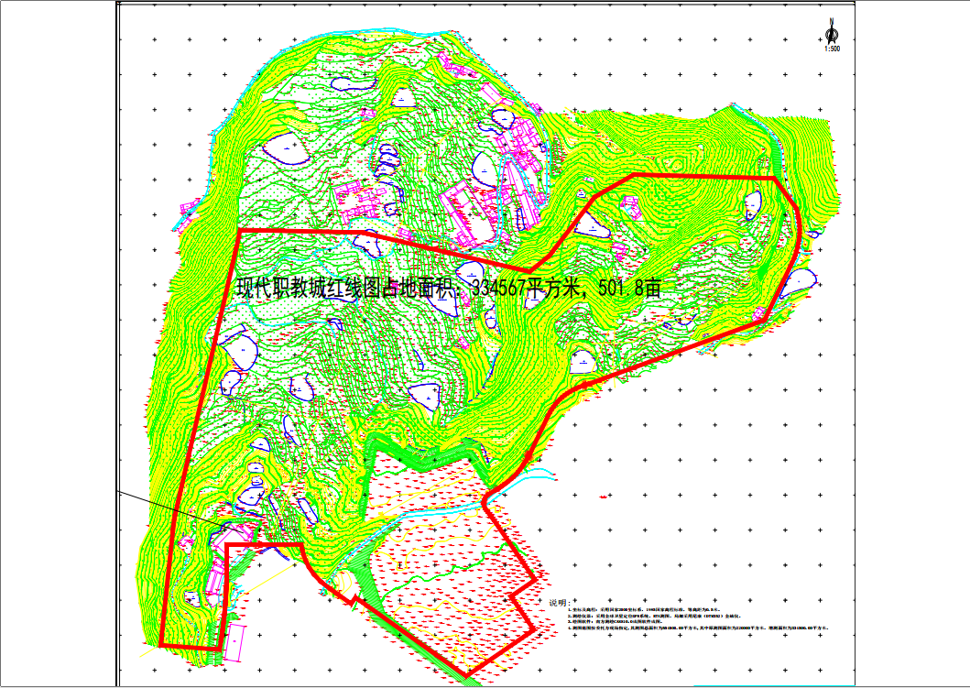

附件4
云阳职教中心整体搬迁建设规模及投资估算
建设名称 | 项目名称 | 建设标准  （平方米/人） | 建筑面积  （平方米） | 投资概算（万元） |  | 备注
 |  |  |  | 综合单价（含内装） | 估算合计
合计 |  |  | 203120 |  | 101282
教学  用房 | 普通教学楼 | 3.39 | 30510 | 0.3 | 9153
教学  用房 | 实训用房 | 8.35 | 75150 | 0.4 | 30060
教学  用房 | 教研用房 | 0.65 | 5850 | 0.3 | 1755
教学  辅助  及行  政管  理用  房 | 图书阅览室 | 0.58 | 5220 | 0.3 | 1566
教学  辅助  及行  政管  理用  房 | 行政办公用房 | 0.86 | 7740 | 0.3 | 2322
教学  辅助  及行  政管  理用  房 | 培训中心 |  |  |  |  | 与教师进修学院共用
教学  辅助  及行  政管  理用  房 | 中短期技能培训用房 |  | 3500 | 0.3 | 1050
生活  及附  属用  房 | 学生宿舍 | 5.25 | 47250 | 0.3 | 14175
生活  及附  属用  房 | 食堂 | 0.98 | 8820 | 0.3 | 2646
生活  及附  属用  房 | 附属用房（含礼堂、大中型会议室） | 2.12 | 19080 | 0.3 | 5724
附属  场地 | 体育运动场 |  | 25000 | 0.2 | 5000 | 与教师进修学院共用
附属  场地 | 篮球场 |  | 6080 | 0.2 | 1216 | 与教师进修学院共用
附属  场地 | 风雨操场（体育馆） | 0.9 | 8100 | 0.4 | 3240 | 与教师进修学院共用
附属  场地 | 停车库 |  | 17500 | 0.25 | 4375 | 与教师进修学院共用
其他  项目 | 绿化 |  | 50000 | 0.3 | 1500
其他  项目 | 工程建设及其他费用 | 地勘、设计、环评、招投标代理、概算及预决算 |  |  | 2500
其他  项目 | 场平、道路、  管网、给排水、灯饰 | 土石方挖填、道路、边坡治理、给排水、围墙、大门、生化池 |  |  | 15000
备注：
1.测算依据：依照中华人民共和国住房和城乡建设部、国家发展和改革委员会（建标192--2018）《中等职业学校建设标准》;
2.专业设置及人数：7个专业大类 10000人
电子信息 2000人 装备制造 2000人
财经商贸 1500人 医 学 1500人
交通运输 1200人 旅游服务 800人
建筑艺术 1000人

附件5
云阳教师进修学院迁建资金估算表
建设内容 |  | 建筑面积（㎡） | 综合单价（万元） |  |  | 合计
 |  | 建筑面积（㎡） | 工程单价（含内装） | 设施设备 | 小计 | 合计
合计 |  | 30000 |  |  |  | 19050
主 体 建 筑 | 中小学师训干训综合楼 | 7000 | 0.4 | 0.1 | 0.5 | 3500
主 体 建 筑 | 信息化教育综合楼 | 4000 | 0.4 | 0.25 | 0.65 | 2600
主 体 建 筑 | 办公楼 | 3000 | 0.4 | 0.1 | 0.5 | 1500
主 体 建 筑 | 学员活动中心（含学术报告厅、艺术培训室等） | 4000 | 0.5 | 0.2 | 0.7 | 2800
主 体 建 筑 | 学员接待中心（含学员住宿、餐饮） | 7000 | 0.4 | 0.15 | 0.55 | 3850
主 体 建 筑 | 重庆市开放大学云阳学院综合楼 | 5000 | 0.4 | 0.2 | 0.6 | 3000
附属设施 | 场平 |  |  |  | 0.3 | 1000
附属设施 | 绿化 |  |  |  | 0.04 | 800

